# ***Glossaire***

|  |  |
| --- | --- |
| AGILE | Advanced Generation of Interoperability for Law Enforcement |
| API | Applicative Programming Interface |
| AWS | Amazon Web Services |
| Back End | Partie du site invisible pour l’utilisateur. Partie du code exécuté par le serveur. |
| CE | Comité d’entreprise |
| CSS | Cascading Style Sheets |
| DF | Digital Factory |
| DSI | Direction des systèmes d’informations |
| ESAT | Etablissement et Service d’Aide par le Travail |
| Front End | Eléments du site que l’on voit à l’écran et avec lesquels on peut interagir |
| HTML | HyperText Markup Language |
| IDE | Integrated development environment ou environnement de développement |
| Mockup | Maquette d’interface utilisateur |
| NPM | Node Package Manager |
| PMA | Procréation médicalement assistée |
| POC | Proof of concept |
| RB | Remote Business |
| RH | Ressources humaines |
| RSE | Responsabilité Sociétale des Entreprises |
| UAT | Les tests de validation utilisateur constituent l’étape final de tout cycle de développement logiciel. |
| UI | User Interface |
| UX | User Experience |
| SIT | Les tests de validation développeurs constituent l’étape de vérifications des fonctionnalités par le développeur. |
| TNP | Transformation and Performance |

# **Contexte de la mission**

## ***L’entreprise : TNP Consultants***

Transformation and Performance Consultants (TNP Consultants) est un cabinet multi spécialiste hybride et indépendant qui intervient dans la mise en place de programmes de transformation auprès de grands groupes. Le cabinet fut créé en 2007 (12 ans d’activité) par Benoit RANINI et Guy LETURCQ.

Le cabinet apporte son expertise et son savoir-faire dans la mise en place de modèles opérationnels pour dynamiser la performance des entreprises et leur permettre de créer toujours plus de valeur ajoutée. Le cabinet est détenu à 100% par les associés. Le cabinet TNP Consultants est en pleine croissance avec 50 millions d’euros de chiffre d’affaires en 2017, 60 millions en 2018, 85 millions en 2019 et une prévision de 100 millions pour 2020.

Il comptabilise 9 bureaux dans le monde (Paris, Marseille, Lyon, Casablanca, Alger, Cochin, Genève et Luxembourg). Il réunit en son sein 18 nationalités différentes à travers le monde, avec 16 langues parlées entre tous ses collaborateurs.

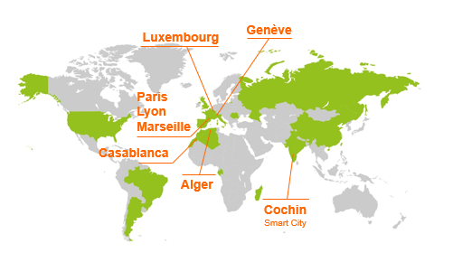

Figure 1 : Implantation de TNP Consultants dans le monde

Il participe au développement et l’accélération de solutions innovantes et disruptives grâce à ses différentes entités. Le Gate 31, qui est l’incubateur de start-ups parmi lesquelles nous pouvons citer BlueDME, une solution intelligente pour les constructeurs automobiles ou encore Wistim, une solution pour les couples ayant effectué une PMA. L’IOT Valley à Toulouse, un autre incubateur de start-ups. Enfin, le T-Hub à Hyderabad, un des plus grands incubateurs de start-ups indiennes.

Le cabinet TNP Consultants a pour but de mener les entreprises vers une transformation où l’intelligence artificielle et l’intelligence émotionnelle feront la différence, notamment pour quatre grands secteurs :

* Banque : Société Générale, BNP Paribas ou encore le Crédit Agricole
* Assurance et Protection sociale : AXA, AG2R La Mondiale ou encore Groupama
* Santé et Secteur public : AGIRC-ARRCO, la Marine nationale ou encore la ville de Neuilly-sur-Seine.
* Industrie et Service, un secteur regroupant différents sous-secteurs :
  + Énergie et Utilities : EDF, Total ou encore VEOLIA
  + Mobilité : SNCF, RATP ou encore Airbus
  + Retail/Luxe : LVMH, Carrefour ou encore Vivarte.

Chacun de ces quatre secteurs contribuent à la croissance du cabinet. Le secteur bancaire comptabilise 43% du chiffre d’affaires, 32% pour Industrie et Services et 25% pour Assurance. Le secteur public et de la santé font leur entrée en 2019 au sein des secteurs et ne participent donc pas pour le moment à la croissance du cabinet.

De plus, TNP Consultants complète son approche sectorielle par une approche transverse séquencée en 9 offres (ou communautés) :

* Comptabilité, risque et finance
* Conformité réglementaire et Audit
* Parcours client et Performance des ventes
* Excellence opérationnelle et Robotisation
* Data (Privacy, Management, Security et Analytics)
* Transformation digitale
* Transformation de la DSI
* Business Solutions
* Gestion de programme

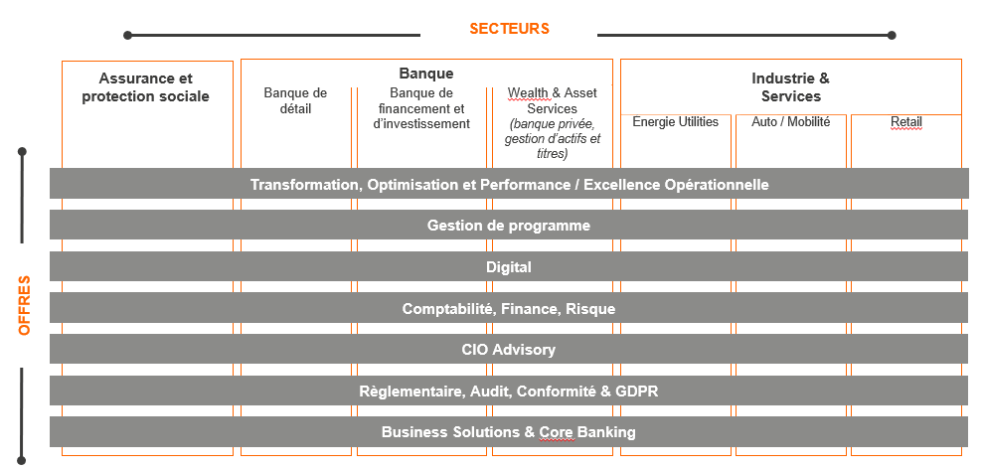

Figure 2 : Secteurs et offres de TNP Consultants

## ***La Digital Factory***

Aujourd’hui, TNP consultants est une entreprise de conseil en management, et souhaite diversifier son offre en produisant des solutions techniques et innovantes. TNP a décidé de créer une Digital Factory, et c’est dans ce cadre que j’ai eu la chance de réaliser mon stage.

Une Digital Factory regroupe un ensemble de ressources humaines et technologiques ayant pour objectif de mener à bien des projets digitaux et d’accélérer les analyses d’opportunités à l’intérieur même des entreprises. Elle se positionne dans la phase d’accélération d’un projet et constitue un relais entre l’exploration et le passage à l’échelle d’un produit.

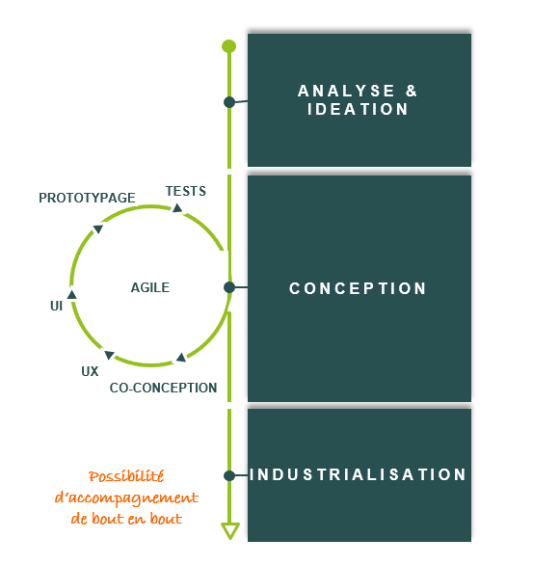

Figure 3 : Méthode de travail de TNP Digital Factory

Cette Digital factory permet à TNP d’offrir des prestations allant du conseil jusqu’à la fabrication de solutions technologiques complètes. TNP Digital Factory devient alors un atelier de conception, de création et de fabrication grâce à des équipes pluridisciplinaires et compétentes sur toute la chaîne de fabrication. La Digital Factory a vocation d’accompagner les différentes communautés de TNP dans leurs projets via l’élaboration de solutions digitales mais peut également répondre directement aux besoins d’un client grâce à ses expertises (annexes n°2).

La Digital Factory a donc pour ambition d’apporter à TNP une capacité à fabriquer des solutions élaborées et techniques au travers des missions métiers. Mais aussi de permettre à TNP Consultants de promouvoir auprès des clients la capacité d’intervention sur la chaîne complète. Autrement dit, la Digital Factory permet à TNP Consultants de gérer des solutions digitales complètes.

Cette ambition est accompagnée d’objectifs :

* Être le partenaire pour la création d’interfaces utilisateurs délivrant des expériences innovantes et différenciantes.
* Maximiser les assets de TNP : data sciences, analytics, blockchain, …

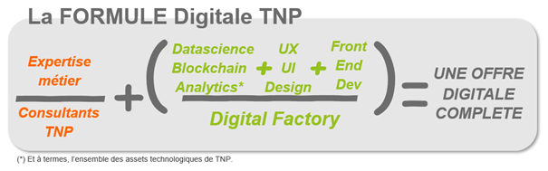

Figure 4 : Formule de la Digital Factory

Afin de de rassurer ses clients sur ses capacités techniques et les convaincre de réaliser des projets ensemble la Digital Factory se doit d’étoffer son cahier de références, de solutions packagées et prêtes à l’emploi. C’est dans cette optique que la Digital Factory réalise un premier projet : « Remote Business ».

***WORKFLOW EQUIPE :***

